Základní škola Jindřicha Pravečka, Výprachtice,
okres Ústí nad Orlicí

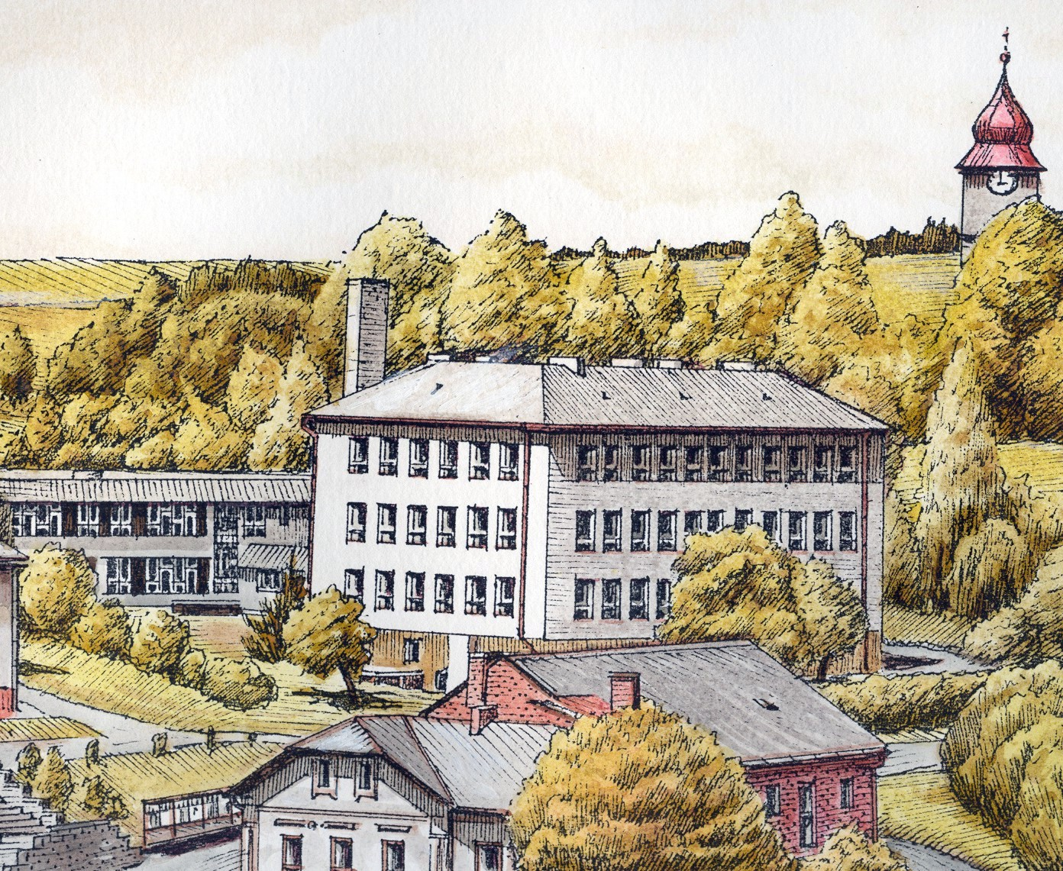
ZAMYŠLENÍ…

Školu chápu jako živý organismus.
Živou bytost, která reaguje na vnější i vnitřní prostředí, roste, přijímá, pohybuje se, rozmnožuje se…
O živou bytost je nutné se starat a zajímat se, v jaké je kondici.
Budeme-li o ni dobře pečovat, pak bude výborně prospívat…

Romana Prokopová

__________________________________________________________________________________

KONCEPCE ROZVOJE A ŘÍZENÍ ŠKOLY

zpracováno pro účely konkurzního řízení na funkci ředitele základní školy

Zpracovala: Mgr. Romana Prokopová
únor 2018

OBSAH:
1. Úvod
2. Koncepce rozvoje
2.1. Personální oblast
2.2. Organizace školy
2.3. Materiálně technická oblast
2.4. Výchovně vzdělávací oblast
2.5. Granty, dotace, projekty
2.6. Spolupráce, propagace a image školy
3. Závěr

„Průměrný učitel vypráví. Dobrý učitel vysvětluje. Výborný učitel ukazuje. Nejlepší učitel inspiruje.“
Charles Farrar Browne
_________________________________________________________________________

1. Úvod

Citát, který jsem si „zapůjčila“ má pro mě velký význam. Chtěla bych ve škole vytvořit takové prostředí, které bude pro nás a naše žáky inspirativní.
Chci navázat na dlouholetou tradici školy, která je již stařenkou, ale stále má chuť žít, předávat své bohaté zkušenosti, tvořit, nabízet, pomáhat a inspirovat.
Škola není nemocná, daří se jí a prospívá výborně. Mým cílem je pokračovat, nechci nemocnou školu. Dosáhnout těchto cílů mohu s týmem kvalitních pedagogů, kteří mají chuť pracovat, učit se novým věcem a používají moderní vyučovací metody.
Žáků přibývá. Věřím, že se škola stala přitažlivou jak pro žáky, tak jejich rodiče, partnery a zaměstnance.
Nedílnou součástí školy jsou provozní zaměstnanci. Zabezpečují bezproblémový chod školy. Jejich práce je zodpovědná a velmi náročná.
Ke škole patří školní jídelna, která zajišťuje kvalitní a zdravou stravu pro žáky. Umožňuje stravování zaměstnanců i široké veřejnosti.

2. Koncepce rozvoje

2.1. Personální oblast

Úspěch školy spočívá v týmové práci. Pokud jsou jasně stanovené cíle, zaměstnanci jsou dobře vedeni, mohou dosahovat výborných výsledků. Kvalitní mezilidské vztahy na pracovišti přispívají k dobré atmosféře.
Pilířem školy je tým zaměstnanců prvního stupně, který se významně podílí na budování prestiže školy a důvěry veřejnosti v začátcích školní docházky. Výuka s efektivními metodami a vstřícný přístup učitelů prvního stupně, zaručuje zájem o školu. Nesmím opomenout školní družinu a zájmové útvary, které škola dětem nabízí. Tyto služby přispívají k oblibě školy.
Druhý stupeň neodmyslitelně patří k této škole. Mým cílem je, aby žáci přecházeli na druhý stupeň zcela automaticky. Stal se pro ně a jejich rodiče atraktivní.
Dosáhnout toho lze zaměřením se na projektové vyučování, kvalitní a zajímavou výukou. Současný výchovně vzdělávací proces si žádá zařazovat do výuky různé metody práce, používat moderní a názorné pomůcky, využívat ICT. Důležitou součástí práce učitelů druhého stupně je připravit žáky k přijímacím zkouškám. Pracovat s žáky s SPUCH.
Výuku je nutné zpestřovat poznávacími exkurzemi, výjezdy do zahraničí, návštěvy firem v okolí, kurzy-lyžařský, sportovně-turistický, bruslařský, soutěže, rodilý mluvčí-rozvoj anglického jazyka, konverzační soutěže, olympiády, školní časopis, besedy, přednášky, divadlo.
pomůcky, výpočetní techniku, literaturu, běžné kancelářské vybavení, zmodernizovat interiéry pro učitele a žáky, možnost sebevzdělávání.
Hlavním úkolem je vytvořit stabilní spolupracující tým učitelů, který se snaží o rozvoj a růst školy a uvědomuje si vlastní zodpovědnost za její profil. Je nezbytné zajistit kvalitním pedagogům materiální podmínky k práci /didaktické

2.2. Organizace školy

Ráda bych pokračovala v nastaveném trendu školy, rozvíjela ho a obohatila zkušenostmi, které jsem získala za třicet let pedagogické praxe.
Profilace školy:
- Podpora zdravého životního stylu
- Bezpečnost a ochrana zdraví
- Čtenářská a informační gramotnost
- Prevence sociálně patologických jevů
- Enviromentální a ekologická výchova
- Práce s žáky se specifickými vzdělávacími potřebami
- Volnočasové aktivity, kvalitní školní družina
- Spolupráce s obcí
- Spolupráce se školní jídelnou
- Spolupráce s mateřskou školou
- Prezentace školy, školní časopis, webové stránky, facebook, kulturní a společenský život obce
- Integrace - inkluzivní vzdělávání
- Vytvářet pohodové a přátelské prostředí pro žáky a učitelé

2.3. Materiálně technická oblast

Ve spolupráci se zřizovatelem školy revitalizovat prostory školy. Využívat efektivně vynaložených prostředků pro další rozvoj školy.
Realizovat projekty, které budou přispívat ke zvýšení kvality výuky, prostředí žáků a učitelů. Chtěla bych se zaměřit na zlepšení materiálního zabezpečení školy. Zde vidím slabá místa školy. Mým úkolem je hledat cesty a prostředky, které by pomohly odstranit nedostatky a přispěly ke kvalitě výuky:
- Zasíťování školy
- Elektronická žákovská knížka
- Elektronická třídní kniha
- Jazyková učebna
- Odborná učebna chemie a fyziky
- Výtah
- Výměna kotle
- Oprava podlahy v tělocvičně
- Podlahové krytiny ve třídách
- Elektroinstalace, vzduchotechnika školní jídelny
- Školní zahrada - aktivní poznávání přírody a přírodních zákonitostí především pozorováním a pomocí pokusů, pochopení vztahů mezi živou a neživou přírodou, rozvoj dovedností potřebných k poznání přírody
- Vytvoření místa pro aktivní odpočinek žáků
- Keramická pec, keramická dílna
- Webové stránky školy
- Facebook školy
- Barevná škola - vymalování tříd, chodeb, fasády

2.4 Výchovně vzdělávací oblast

„Naši učitelé nesmějí být podobni sloupům u cest, jež pouze ukazují, kam jít, ale samy nejdou.“
Jan Amos Komenský

Škola je budova, místo, které poskytuje vzdělání, výchovu, odpočinek, zábavu, ale i stres. Naši žáci v ní tráví mnoho času, který by měl být naplněn a využit ku prospěchu dětí. Tým pedagogů, který je obklopuje, musí vytvořit takové prostředí, které pozitivně ovlivňuje jejich rozvoj, vztahy k sobě, k ostatním lidem, společnosti a přírodě.
Kurikulum:
- Rozvoj osobnosti, získání všeobecného vzdělání, vzájemná úcta, respekt, ohleduplnost a tolerantnost k jiným lidem
V základním dokumentu školy ŠVP se prolínají cíle, výstupy, klíčové kompetence, které motivují k celoživotnímu vzdělávání, tvořivému myšlení, komunikaci, spolupráci. Budují sebevědomí, přirozenost a sebedůvěru žáků.
Našim úkolem je být příkladem a osobnostmi. Pružně reagovat na změny, které doba přináší, sebevzdělávat se, obohacovat si své znalosti a dovednosti. Učit děti odpovědnosti za své chování a vzdělávání se.

- Zohledňování vzdělávacích potřeb jednotlivce
Podporovat žáky s riziky neúspěchu v oblasti prospěchu nebo chování, spolupracovat s odborníky a hledat vhodné řešení pro každého jedince. Začleňovat, integrovat děti do kolektivu.
Pracovat podle IVP, tolerovat pracovní tempo, hodnocení výkonu vzhledem k poruchám žáka.
- Enviromentální výchova
Vést žáky k ekologickému myšlení a ochraně životního prostředí.
Využívat a podporovat práci v terénu, na zahradě, vytvořit učebny v přírodě, zapojit žáky do vytvoření koutků přírody, vychovat v dětech hrdost na místo, kde žijí, podílet se na kulturním dění a rozvoji obce.
Tvořit „čisté“ prostředí, ve kterém žijí, úklid okolí školy, třídy, podílet se na utváření estetického prostředí školy, třídy, spolupracovat s ekocentry – např. Paleta Oucmanice.
- Výchova ke zdravému životnímu stylu
Téma koresponduje s ŠVP Člověk a jeho svět, Člověk a zdraví. Rozvíjet pohybové aktivity:plavání, výlety do okolí bydliště, kurzy, sportovní kroužky, využít nabídek: mléko do škol, ovoce do škol, zdravé zuby, zařazovat do výuky pohybové chvilky, využít prostory tělocvičny během přestávek, sportovní akce, soutěže, využívat venkovní prostory k aktivnímu odpočinku žáků.
Spolupracovat s jídelnou – zajistit kvalitní a vyvážený způsob stravování, pitný celodenní režim, pořádat besedy o zdravém životním stylu. V oblasti Člověk a jeho svět se zaměřit na prostředí, kde žiji /besedy se starousedlíky/.
- Patologické jevy
Předcházet patologickým jevům primární prevencí, pořádání besed s odborníky, filmové projekty.
Zařazovat projekty do výuky: Člověk a jeho svět, Člověk a zdraví. Zaměřit se na rizikové chování: agrese, krádeže, kyberšikana, šikana, užívání návykových látek, záškoláctví, rizikové chování v dopravě, vandalismus, poruchy příjmu potravy, gamblerství, prevence kouřením, rizikové sexuální chování.

2.5 Granty, dotace, projekty

Granty jsou a budou základem dalšího rozvoje školy. Škola musí včasně reagovat a usilovat o získávání dalších finančních prostředků, pomocí nejrůznějších projektů, dotačních programů, grantů. Hledat zdroje i ze sponzorských darů.
Škola je zapojena do projektů, ve kterých bych chtěla pokračovat.
- Právo pro každého
- Rodiče vítáni
- Aktivní škola
- Výzva 022
- Testování žáků SCIO
- Spolupracuje s firmou Bühler Žamberk

2.6 Spolupráce, propagace a image školy, mimoškolní činnost

Škola se aktivně podílí na životě v obci. Na tuto spolupráci bych chtěla navázat a zachovat ji. Škola nabízí dětem mnoho mimoškolních aktivit, které vedou pedagogové školy. Učitelé školy, předávají zkušenosti, dovednosti a znalosti ve svém volném čase. Jejich práce si velmi vážím. Těmito činnostmi připívají k prestiži školy a zájmem o ni.
Mezi učiteli a děti se tak budují kamarádské vztahy, učitel se stává pro žáky vzorem. Mimoškolní aktivity nenásilně rozvíjí mezilidské vztahy, které posilují autoritu učitele. Přispívají k dobrému klima školy při výchovně vzdělávacím procesu.
Důležitá je spolupráce s rodiči. Poskytovat jim objektivní informace o škole a o prospěchu a chování prostřednictvím žákovské knížky. Chtěla bych navázat na spolupráci s rodičovskou veřejností, které se aktivně zapojuje do života školy. Rodiče jsou ti, kteří mohou předávat bohaté zkušenosti v různých oblastech života /práce se dřevem, kovem, myslivost, mladý zdravotník, modeláři, atletika, šachy a jiné/.
Spolupráce se školskou radou by měla vést ke zlepšování podmínek pro vzdělávání a výchovu dětí. Aktivní spoluprací naplňovat úlohu školské rady. Zapojovat ji do koncepčních záměrů rozvoje školy.
Prezentace, reklama, být viděn a vidět je dnes priorita každého podniku, firmy i školy.
Žáci i učitelé se mohou prezentovat na veřejnosti díky informačním systémům. Propagace školního časopisu, webové stránky školy, facebook, jsou okamžitým zdrojem reklamy, kterou je potřeba podpořit.
___________________________________________________________________________

3. Závěr
Koncepce navazuje na současný trend školy, ve kterém bych chtěla pokračovat.
Chci realizovat započaté plány a myšlenky současné paní ředitelky Hany Chládkové.
Jsem přesvědčena, že pomohou k rozvoji školy, zlepšení psychohygienických podmínek a zkvalitnění výchovně vzdělávacího procesu.

Koncepce rozvoje školy na období 2018 – 2024 Mgr. Romana Prokopová

